QUADRO DE ATIVIDADES – Fase(s) de ( x ) Preparo ( x ) Integração ( x ) Socialização

CURSO | Direito
DISCIPLINA | Atividade Extensionista: Governança e Compliance
PERÍODO DA TURMA | Noturno
PROFESSOR(A) ARTICULADOR(A) | Victor Rabêlo Brito
Nº DE ALUNOS ENVOLVIDOS  (ANEXO – Lista com nomes) | 2
ATIVIDADE | Visita a Casa da Nonna Centro de Convivência
DATA | 23/05/2026
LOCAL | Casa da Nonna, Valparaíso de Goiás
DURAÇAO DA ATIVIDADE | 1 h
PÚBLICO ESTIMADO | 30 pessoas

FOTOS
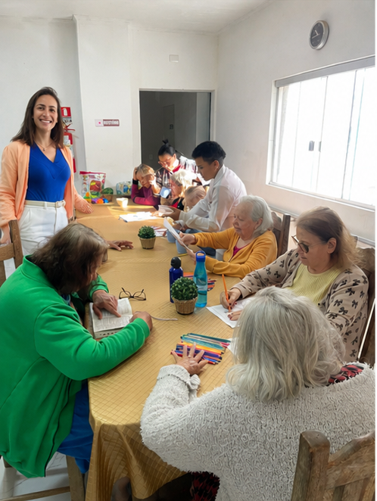
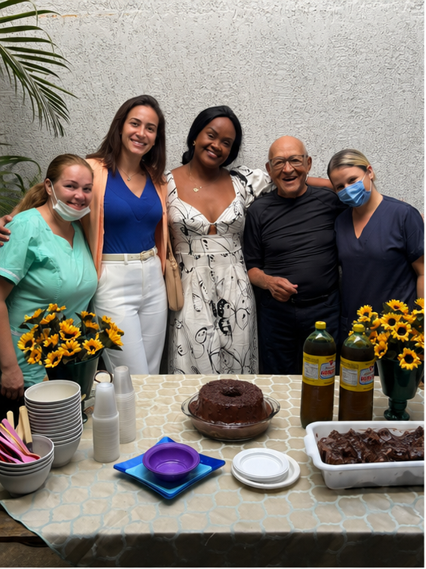

ANEXO

ALUNOS ENVOLVIDOS
NOME | MATRÍCULA
André Luiz Lessa | 2320010000111
Maria Cristina Pinheiro Costa | 2210010000196

